**所有指定在我报考点报考的考生网上可能需要上传的材料照片及标准**

**1.准考证照片**

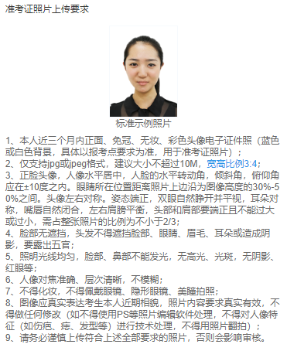

**2.本人手持身份证照片**

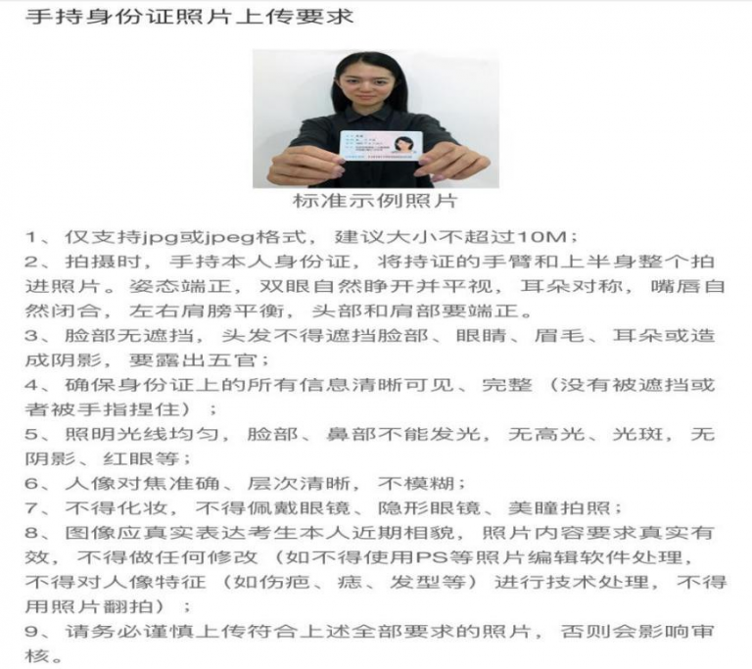

**3.本人有效期内身份证原件的正反面照**（分正、反面两张上传，请确保身份证边框完整，字迹清晰可见，亮度均匀）。

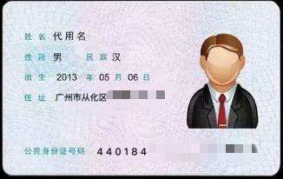

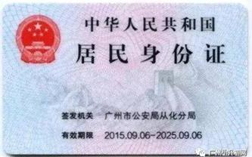

**特别提醒：拍摄或上传的照片，均不得化妆，不得佩戴眼镜、隐形眼镜、美瞳拍照；照明光线均匀，脸部无高光、无光斑、无阴影、无红眼等，要真实反映本人近期相貌（不得用翻拍照片，不得使用PS等照片编辑软件处理的照片）。**以下选项由考生根据自己报考身份的实际情况如实上传材料照片：

**4.指定在我报考点报考的2025届全日制应届本科毕业考生**（含全日制成人高校本科毕业生）可上传学生证或就读学校开具的在读证明。还须上传“中国高等教育学生信息网”的《教育部学籍在线验证报告》。

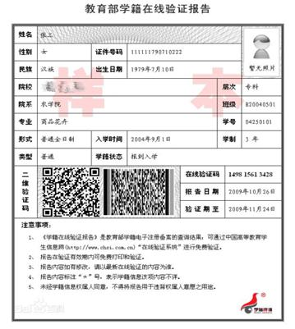

**5.惠州市户籍的应届非全日制成人高校本科毕业生**须上传（1）“中国高等教育学生信息网”的《教育部学籍在线验证报 告》；（2）户口本首页及个人单页（集体户口仅提供首页及个人单页）。

**6.惠州市户籍未取得毕业证（2025年9月1日前取得）的高等教育自学考试本科考生**须提供（1）户口本首页及个人单页（集体户口仅提供首页及个人单页）；（2）证明自考考生身份的材料：如准考证、成绩单等。

**7.惠州市户籍的往届毕业生**须提供（1）毕业证书照片（毕业证书丢失的提供“中国高等教育学生信息网”的《教育部学历证书电子注册备案表》或《中国高等教育学历认证报告》）；（2）户口本首页及个人单页（集体户口仅提供首页及个人单页）。

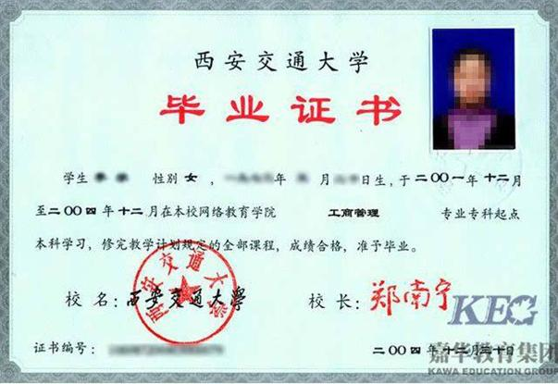

**8.指定在我报考点报考的在惠州市实习的实习生**须上传（1）“中国高等教育学生信息网”的《教育部学籍在线验证报告》；（2）就读高校实习派出部门开具的派遣证明（惠州学院应往届生除外）；（3）所在实习管理部门开具的实习证明。

**9.非惠州市户籍的应届非全日制成人高校本科毕业生**须提供（1）“中国高等教育学生信息网”的《教育部学籍在线验证报告》；（2）惠州市工作证明、惠州市工作合同、惠州市人社局网站打印的用人单位为其缴纳的社保证明。

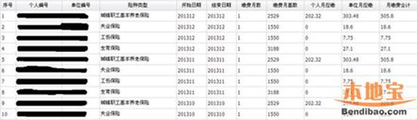

**10.非惠州市户籍未取得毕业证（2025年9月1日前取得）的高等教育自学考试本科考生**须提供（1）惠州市工作证明、惠州市工作合同、惠州市人社局网站打印的用人单位为其缴纳的社保证明；（2）证明自考考生身份的材料：如准考证、成绩单等。

**11.非惠州市户籍的往届毕业生**须提供（1）毕业证书（毕业证书丢失的提供“中国高等教育学生信息网”的《教育部学历证书电子注册备案表》或《中国高等教育学历认证报告》）；（2）惠州市工作证明、惠州市工作合同、惠州市人社局网站打印的用人单位为其缴纳的社保证明。

**12.在境外获得学历证书的考生**除上述4-11对应类别应该提交的材料外还须上传教育部留学服务中心出具的《国外学历学位认证书》原件。

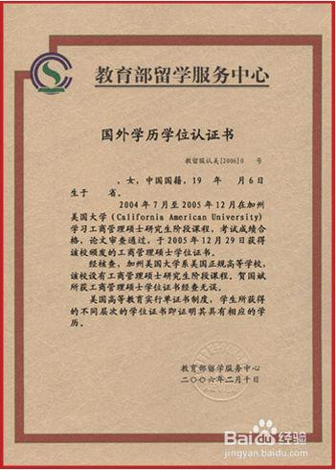

**13.报考“退役大学生士兵专项硕士研究生招生计划”的考生**除上述4-11对应类别应该提交的材料外，还须上传本人《入伍批准书》和《退出现役证》原件。

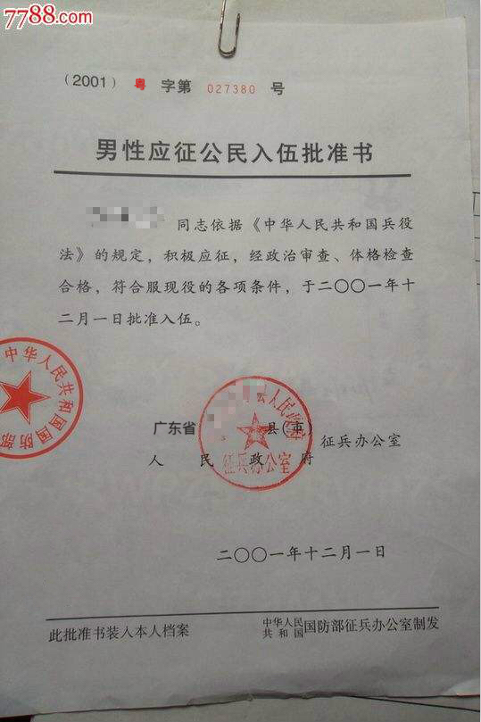

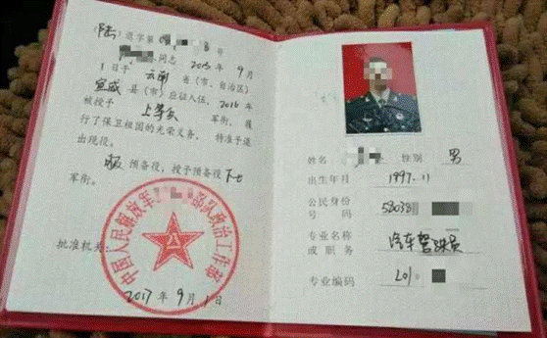

14.**现役军人考生报考研究生考试**还须上传（1）军人身份证件；（2）毕业证书（毕业证书丢失的提供“中国高等教育学生信息网”的《教育部学历证书电子注册备案表》或《中国高等教育学历认证报告》）。

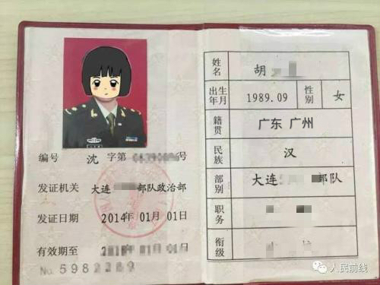

惠州学院

2024年10月30日